悦耳音乐产品说明书

**版本说明：**

|  |  |  |  |
| --- | --- | --- | --- |
| 文档版本号： | V1.1 | 文档编号： | V1.1 |
| 归属部门： | 产品部 | 编写人： | 吴美霖 |
| 编写日期： | 2016-12-20 | 产品名： | 悦耳音乐 |

**修订记录：**

|  |  |  |  |
| --- | --- | --- | --- |
| **版本号** | **修订人** | **修订日期** | **修订内容** |
| V1.1 | 吴美霖 | 2016-12-20 | 悦耳客户端管理 |
|  |  |  |  |
|  |  |  |  |
|  |  |  |  |

**目录**

1. 概述 5

1.1. 背景 5

1.2. 目标 5

1.3. 范围 5

2. 产品定位 5

2.1. 产品背景 5

2.2. 产品定位说明 5

3. 整体架构 6

4. 功能说明 7

4.1. 登录、修改密码 7

4.2. 导航栏功能点 9

4.3. 我的管理 9

4.3.1我的店铺 9

4.3.2我的收藏 10

4.3.3播放计划 11

4.3.4插播计划 12

4.4. 我的管理 12

4.5播放器 14

# 概述

## 背景

场景音乐。

## 目标

--通过此系统的上线可以满足客户在不同场景下感受不同的音乐。

## 范围

本文档说明悦耳产品的各个功能点，能让用户更好的使用其产品。

# 产品定位

## 产品背景

悦耳音乐是一款专做场景音乐的产品，在某一个单一场景中使用的，只对具体场景发挥作用的音乐，我们的场景业态包含购物中心、酒店、酒店、超市、奢侈品、餐饮、服务业、公园景区、服饰、交通等行业。

## 产品定位说明

|  |  |
| --- | --- |
| **针对于** | 悦耳音乐 |
| **做什么** | 每个功能点的作用 |
| **该（产品名）** | 悦耳音乐-场景音乐 |
| **具有** | 架构清晰、目标明确、高度可扩展性 |
| **不同于** | 标准化的产品 |
| **我们的产品** | 更贴合用户需求，更符合企业发展战略 |

# 整体架构

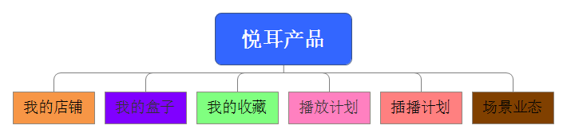

# 功能说明

## 登录、修改密码

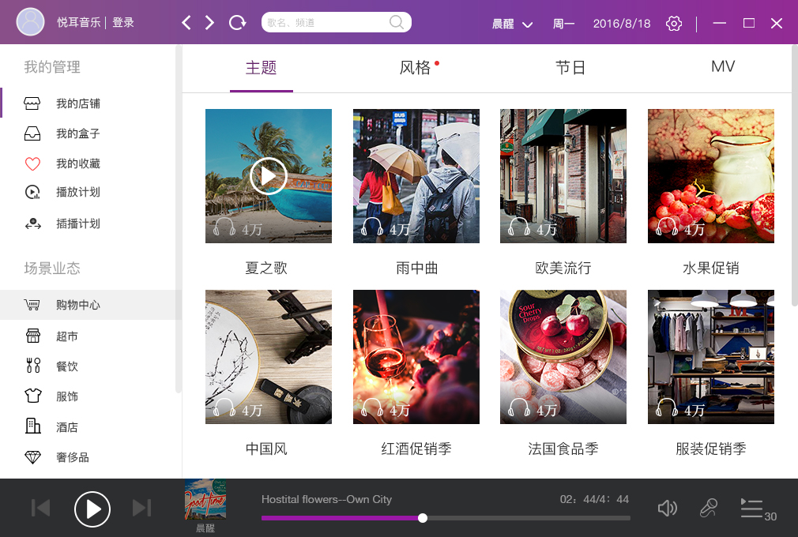

软件第一次启动显示此页面，左侧场景业态可以上下滑动，并且可点击查看每一行业对应四大模块下的频道名称，但是点击单个频道会弹出登录框，点击导航栏左上角登录也可以直接登录，只有登录成功后才可以听看每一频道下的歌单。

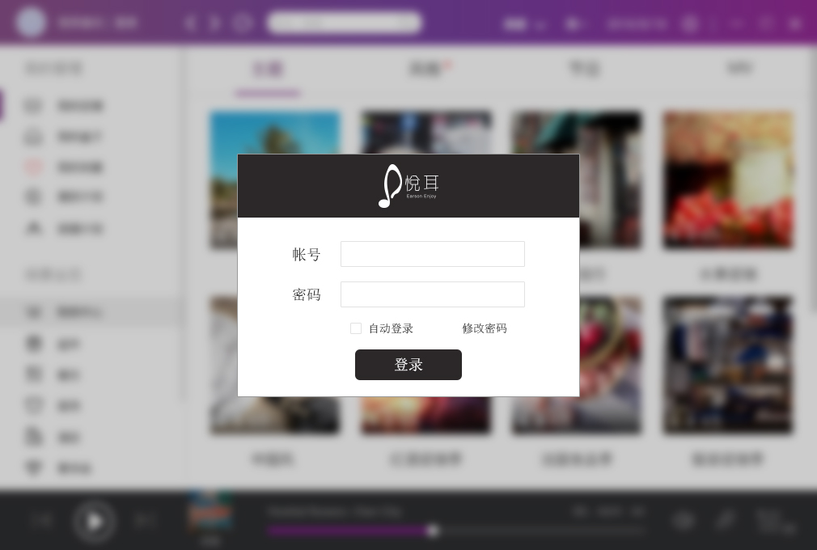

点击可进行密码修改

勾选无需二次输入账号和密码

登录界面，输入账号和密码即可登录，勾选自动登录后，第二次启动软件无需输入账号和密码，点击修改密码可以进行修改。

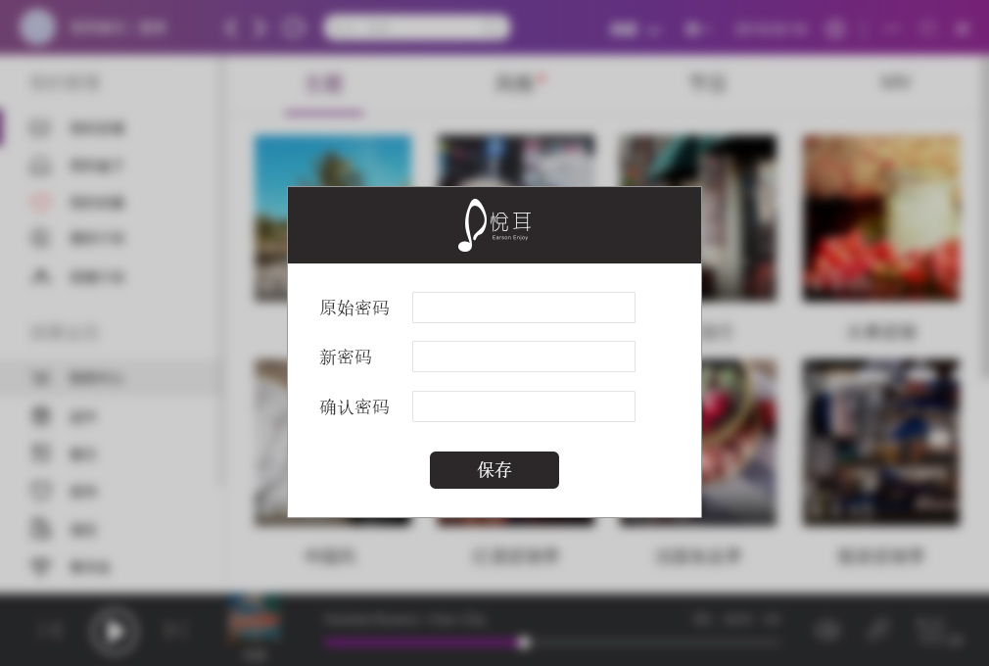

原始密码、新密码输入后点击保存

## 导航栏功能点

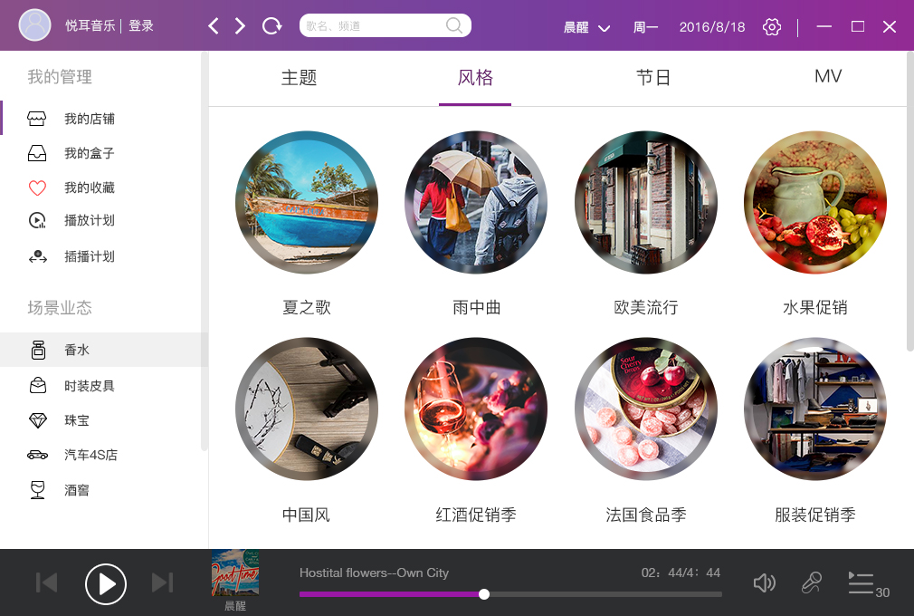

返回、前进、刷新功能，返回和前进是点击行为内进行。

点击可以进行时段的选择，随着选择不同，频道显示也不同。

登录成功后，悦耳音乐这四个字自动变用户名，用户点击该用户名可以进行修改并做保存。

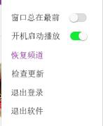

窗口总在最前：胶囊按钮可开启，使该软件总显示到最前面

开机启动播放：电脑开机自动启动该软件

恢复频道：恢复最初原始状态

检查更新：可以查看最新版本

退出登录：可以退出当前账号，输入新账号

退出软件：可以关闭软件

## 我的管理

## 4.3.1我的店铺

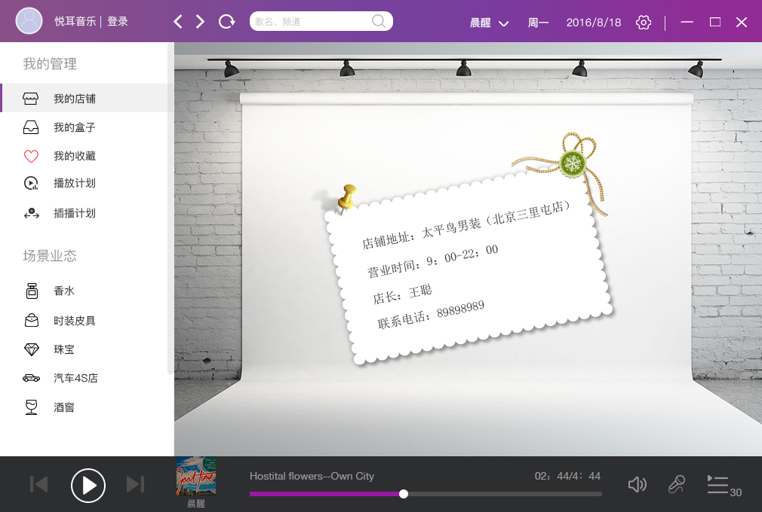

我的店铺：店铺地址、营业时间、店长名字、联系电话。

## 4.3.2我的收藏

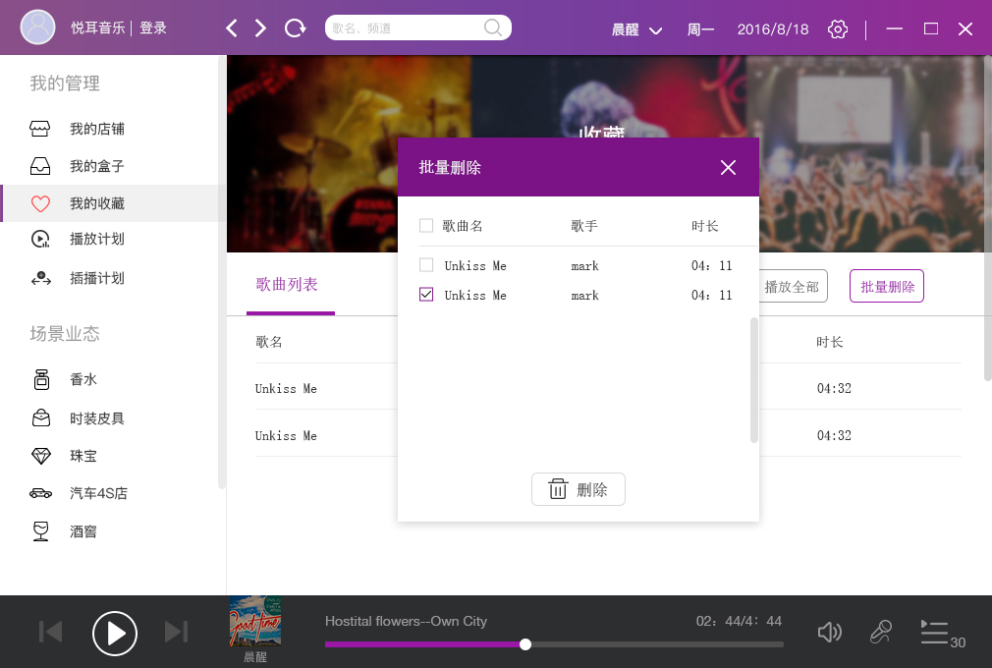

我的收藏：

歌曲列表：点击播放全部，自动添加到播放列队，也可以删除不想要的歌曲

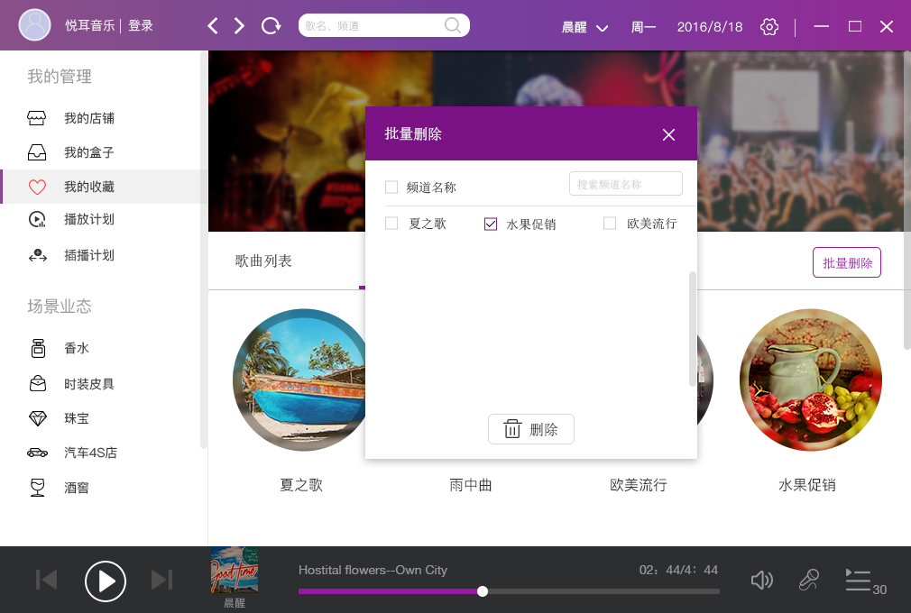

频道列表：点击批量删除，可以删掉不喜欢的频道。

## 4.3.3播放计划

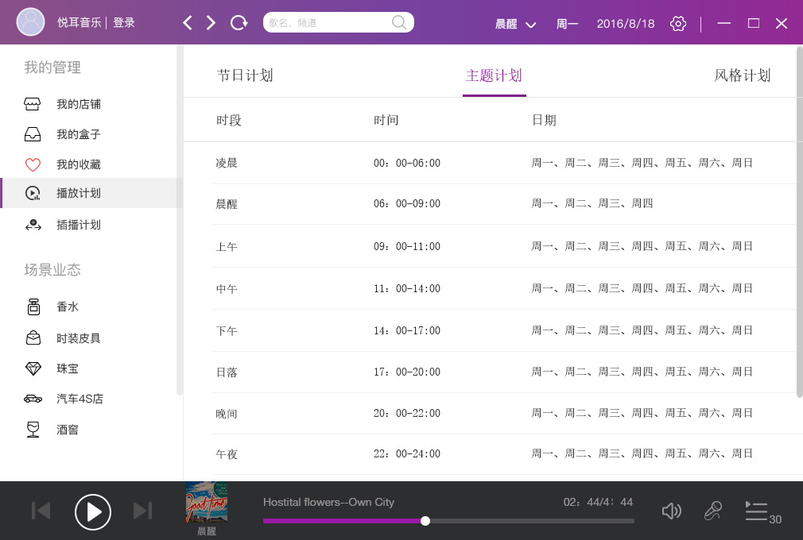

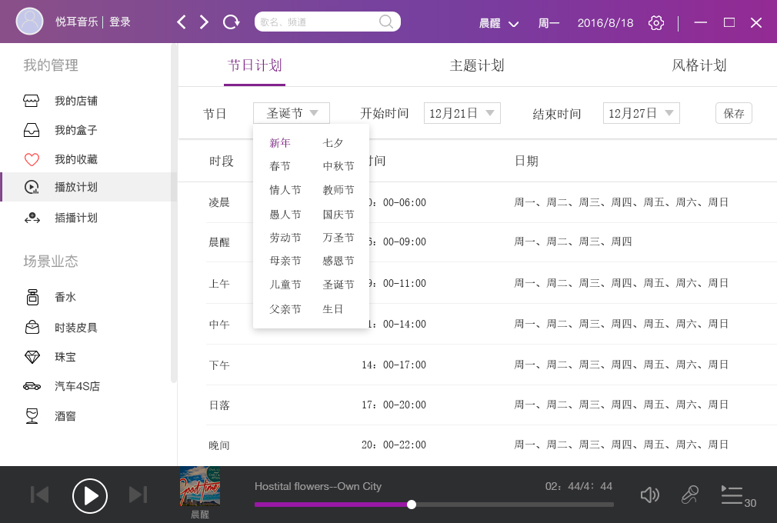

节日计划：节日可以选择，开始时间和结束时间也可以选择。

## 4.3.4插播计划

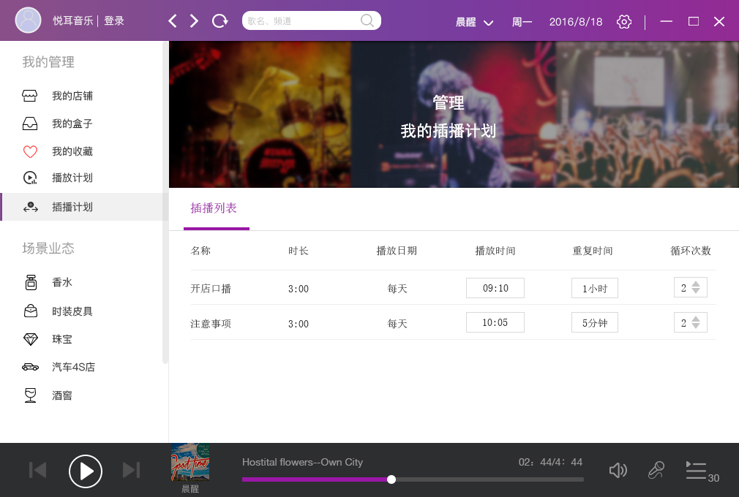

## 我的管理

## 试听首页

试听账号的场景业态

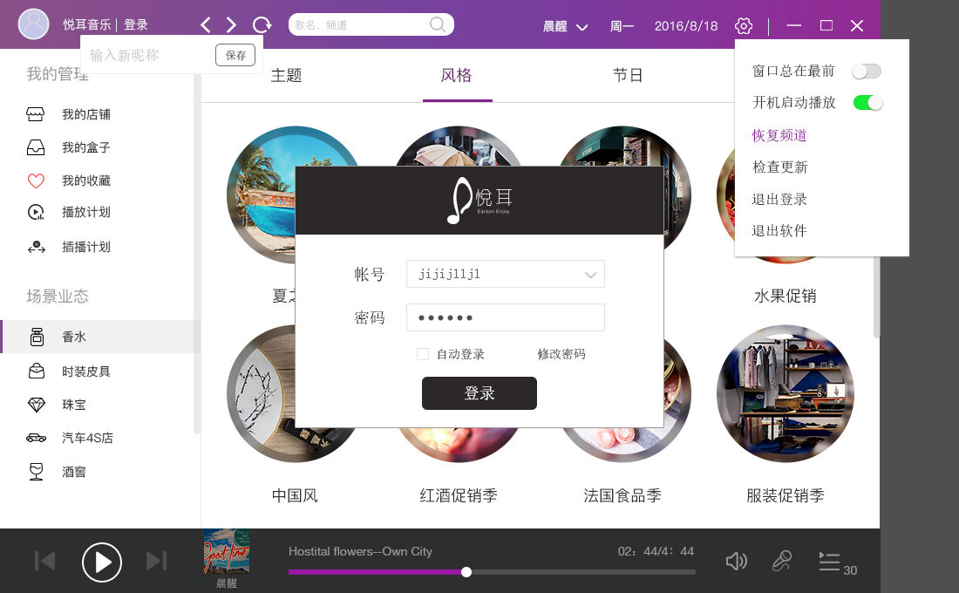

购买后账号的场景业态

每个场景业态下由多个频道组成，点击一个频道，跳转歌单列表页

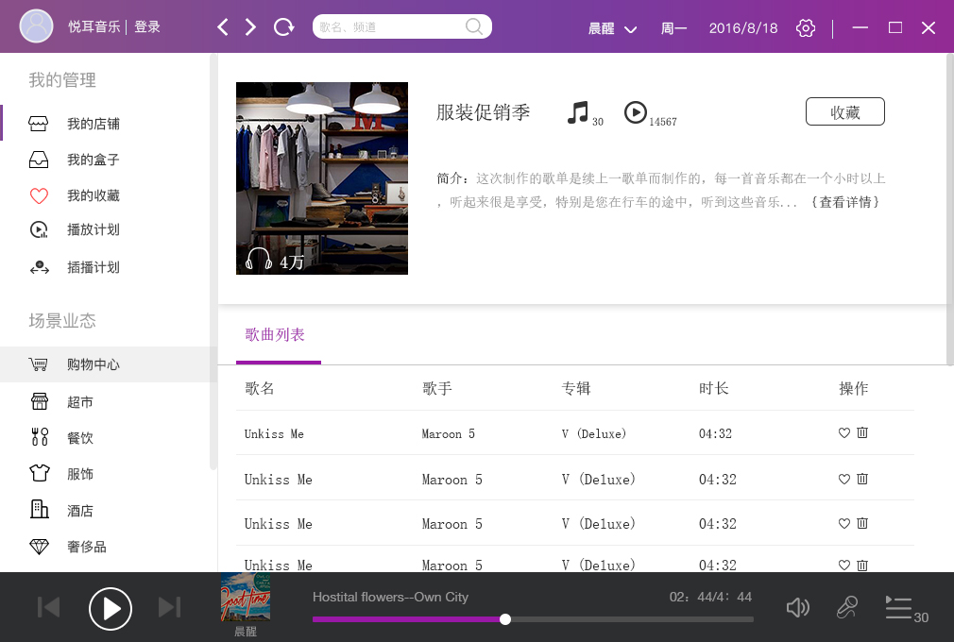

收藏单曲

本地删除频道内单曲

收藏当前频道

当前频道播放次数

当前频道歌曲总数

## 4.5播放器

360截图20161230142249054

当前频道

男女声选择

音量调节

无歌曲播放时显示悦耳logo，有歌曲播放时显示当前歌曲所在频道的图片和所属时段。

下一首歌

上一首歌

播放暂停